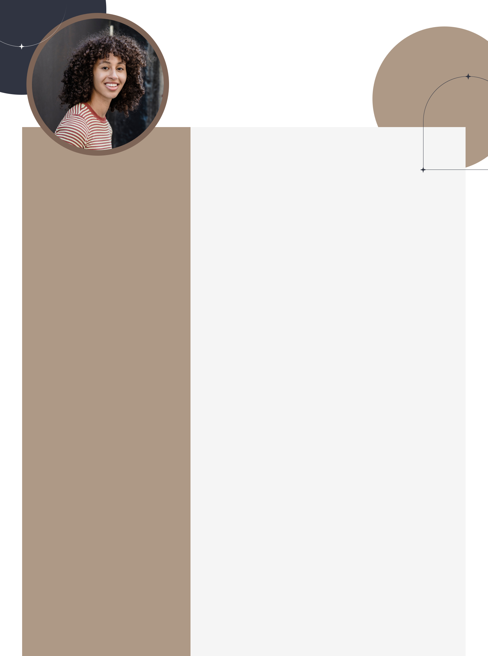
पाजक्ता शदे

नाव

जन्मतारीख

जन्म वेळ

जन्म स्थळ

धर-जाती

कुळदेवत

राशी

उंची

स्वाती संद प पाट ल

15 मार 1998

सकाळ 9 वा. 45 म.

सांगली

मराठा

शी भवानी माता

कर

5 फूट 5 इंच

वर

रक्तगट

शशक्षण

नोकरी/व्यवसाय

गोरा

B+

B.Sc. Computer Science

Software Engineer, Infosys Ltd.

कौटुं बक माहती
वडडलांचेनाव |  |  | संद प दतातेय पाट ल
वडडलांचा व्यवसाय |  |  | शासक य सेवा
आईचेनाव |  |  | मनीषा संद प पाट ल (गृहहणी)
बहहण |  |  | 1 (अवववा हत)
भाऊ |  |  | 1 (शशक्षण घेत आहे)
मामा |  |  | राज द्र अ नल श दे(मु.पो. कराड)
नातेसंबंध |  |  | पाट ल, श दे,देशमुख, कदम, जाधव, भोसले,पवार
अपेक्षा |  |  | शशकक्षत, समंजस व कुटुंबाभभमुख वर अपेकक्षत
 | संपक
 | पता |  | मु.पो. ववटा, ता. खानापूर, जज. सांगली
 | मो.नं. |  | 98XXXXXX45 / 97XXXXXX32

